РУКОВОДСТВО по ЭКСПЛУАТАЦИИ

ВЕСЫ
НАСТОЛЬНЫЕ
ЭЛЕКТРОННЫЕ



МОСКВА

СОДЕРЖАНИЕ

- Назначение 3
- Типы и исполнения 3
- Комплект поставки 3
- Функциональные возможности 4
- Технические данные 4
- Метрологические характеристики 5
- Питание весов 6
- Правила размещения, эксплуатации и хранения 8
- Указание мер безопасности 9
- Порядок работы 10
- Сопряжение с внешним устройством 18
- Техническое обслуживание, поверка и пломбирование 18
- Свидетельство о приемке 19
- Результаты поверки при выпуске 19
- Гарантийные обязательства 20
- Отрывные талоны на гарантийный ремонт 21

1. НАЗНАЧЕНИЕ

■ Весы настольные ВР-05МС предназначены для взвешивания и фасовки продуктов на предприятиях торговли, общественного питания и также могут быть использованы в других отраслях народного хозяйства.
■ Весы соответствуют требованиям ГОСТ 29329-92 и ТУ 4274-005-11272339-2006,
внесены в Государственный Реестр средств измерений РФ под №33052-07 и допущены к применению на всей территории РФ.
Сертификат утверждения типа средств измерений: RU.C.28.010.A № 29829

2. ТИПЫ и ИСПОЛНЕНИЯ

Тип  весов | Тип индикации | Индикация на стойке | Питание | Среднее  время автономной работы
Многофункциональные торговые весы с индикацией "МАССА/ЦЕНА/СТОИМОСТЬ"
ВР-05МС-АВР | Светодиоды, 2 уровня яркости | * | сеть, аккум-р.* | 100 ч.
ВР-05МС-СР | Светодиоды, 2 уровня яркости | * | сеть, аккум-р.* | 100 ч.
ВР-05МС-СРЖ | ЖКИ с подсветкой | * | сеть, аккум-р.* | 300 ч.
Торговые весы с индикацией "МАССА "
ВР-05МС-БВ | Светодиоды, 2 уровня яркости | * | сеть, аккум-р.* | 180 ч.
Торговые весы с индикацией "МАССА/ЦЕНА/СТОИМОСТЬ"
ВР-05МС-АВ | Светодиоды, 2 уровня яркости |  | сеть, аккум-р.* | 100ч.
ВР-05МС-СВ | Светодиоды, 2 уровня яркости | * | сеть, аккум-р.* | 150ч.
ВР-05МС-СВЖ | ЖКИ с подсветкой | * | сеть, аккум-р.* | 400 ч.
Фасовочные весы с индикацией "МАССА "
ВР-05МС-БР | Светодиоды, 2 уровня яркости |  | сеть, аккум-р.* | 200 ч.
ВР-05МС-Б | Светодиоды, 2 уровня яркости | * | сеть, аккум-р.* | 200 ч.
* - опция, возможна самостоятельная установка.

Исполнение весов | Пределы взвешивания | Дискретность показаний
- 3/0.5 | 0.01-3 кг | 0,5г до 1кг / 1г до 3кг
- 6/1 | 0.02- 6кг | 1г до 3 кг / 2г до 6 кг
- 15/1 | 0.02-15кг | 1г до 3 кг / 2г до 6кг / 5г до 15кг
- 15/2 | 0.04-15кг | 2г до 6кг / 5г до 15кг
- 32/0.5 | 0.01-32кг | 0,5г до 1кг / 1г до 3кг / 2г до 6кг/ 5г до 15кг / 10г до 32кг
- 32/1 | 0.02-32кг | 1г до 3кг / 2г до 6кг/ 5г до 15кг / 10г до 32кг
- 32/5 | 0.1-32кг | 5г до 15кг / 10г до 32кг
- 30/5 | 0.1-30кг | 5г до 15кг / 10г до 30кг

3. КОМПЛЕКТ ПОСТАВКИ

Наименование | Кол.шт. | Примечание
Весы электронные | 1
Руководство по эксплуатации | 1
Упаковка | 1
Адаптер сетевой | 1

4. ФУНКЦИОНАЛЬНЫЕ ВОЗМОЖНОСТИ

Функция | Б  БВ  БР | АВР  АВ  СР  СВ | СРЖ  СВЖ
Взвешивание с учетом массы тары | ● | ● | ●
Расчет стоимости взвешиваемого товара |  | ● | ●
Расчет стоимости штучного товара |  | ● | ●
Суммирование стоимостей нескольких товаров |  | ● | ●
Расчет сдачи |  | ● | ●
Запоминание 40 значений цены |  | ● | ●
Подсчет количества одинаковых предметов  (счетный режим) |  | ● | ●
Звуковое подтверждение нажатия клавиш | ● | ● | ●
Отключение звука нажатия клавиш |  | ● | ●
Регулировка яркости индикации | ● | ●
Отключение подсветки индикации |  |  | ●
5. ТЕХНИЧЕСКИЕ ХАРАКТЕРИСТИКИ
Диапазон рабочих температур, C° | -10 ÷+40
Время измерения массы с определением стоимости, сек, не более | 2
Масса весов, кг, не более | 5
Габаритные размеры, мм, не более | 540х420х320
Минимальная глубина места установки, мм | 250
Угол поворота индикаторной стойки | 180°
Размеры стандартной платформы, мм | 235х270
Размеры увеличенной платформы, мм | 235х370
Материал платформы | Пищ. нерж. сталь
Диапазон ввода цен за 1кг, руб | 0.01 - 9999.99
Количество разрядов индикации цены и стоимости | 6
Количество ячеек памяти хранения цен | 40
Количество ячеек памяти хранения массы 1 штуки | 40
Дискретность значений цены и стоимости, руб | 0.01
Ошибка вычисления стоимости не более, коп | ±0,5

6. МЕТРОЛОГИЧЕСКИЕ ХАРАКТЕРИСТИКИ

Обозначение  модификации | Пределы допускаемой погрешности
Обозначение  модификации | при первичной поверке на предприятиях: изготовителе и ремонтном, в интервалах взвешивания, г. | при эксплуатации и после ремонта на эксплуатирующем предприятии, в интервалах взвешивания, г.
ВР-05МС-3/0.5 | от 0,01 до 0,25 кг включ. - ± 0,5,  св. 0,25 до 1,0 кг включ. - ± 0,5  св. 1,0 до 2,0 кг включ. - ± 1  св. 2,0 кг - ± 2 | от 0,01 до 0,25 кг включ. - ± 0,5,  св. 0,25 до 1,0 кг включ. - ± 1  св. 1,0 до 2,0 кг включ. - ± 2  св. 2,0 кг - ± 3
ВР-05МС-6/1 | от 0,02 до 0,5 кг включ. - ± 1  св. 0,5 до 2,0 кг включ. - ± 1  св. 2,0 до 3,0 кг включ. - ± 2  св. 3,0 до 4,0 кг включ. - ± 2  св. 4,0 кг - ± 4 | от 0,02 до 0,5 кг включ. - ± 1  св. 0,5 до 2,0 кг включ. - ± 2  св. 2,0 до 3,0 кг включ. - ± 3  св. 3,0 до 4,0 кг включ. - ± 4  св. 4,0 кг - ± 6
ВР-05МС-15/1 | от 0,02 до 0,5 кг включ. - ± 1  св. 0,5 до 2,0 кг включ. - ± 1  св. 2,0 до 3,0 кг включ. - ± 2  св. 3,0 до 4,0 кг включ. - ± 2  св. 4,0 до 6,0 кг включ. - ± 4  св. 6,0 до 10,0 кг включ. - ± 5  св. 10,0 кг - ± 10 | от 0,02 до 0,5 кг включ. - ± 1  св. 0,5 до 2,0 кг включ. - ± 2  св. 2,0 до 3,0 кг включ. - ± 3  св. 3,0 до 4,0 кг включ. - ± 4  св. 4,0 до 6,0 кг включ. - ± 6  св. 6,0 до 10,0 кг включ. - ± 10  св. 10,0 кг - ± 15
ВР-05МС-15/2 | от 0,04 до 1,0 кг включ. - ± 2  св. 1,0 до 4,0 кг включ. - ± 2  св. 4,0 до 6,0 кг включ. - ± 4  св. 6,0 до 10,0 кг включ. - ± 5  св. 10,0 кг - ± 10 | от 0,04 до 1,0 кг включ. - ± 2  св. 1,0 до 4,0 кг включ. - ± 4  св. 4,0 до 6,0 кг включ. - ± 6  св. 6,0 до 10,0 кг включ. - ± 10  св. 10,0 кг - ± 15
ВР-05МС-32/0.5 | от 0,01 до 0,25 кг включ.- ± 0,5  св. 0,25 до 1,0 кг включ.- ± 0,5  св. 1,0 до 2,0 кг включ. - ± 1;  св. 2,0 до 3,0 кг включ. - ± 2  св. 3,0 до 4,0 кг включ. - ± 2  св. 4,0 до 6,0 кг включ. - ± 4  св. 6,0 до 10,0 кг включ. - ± 5  св. 10,0 до 15,0 кг включ.- ± 10  св. 15,0 до 20,0 кг включ.- ± 10  св. 20,0 кг - ± 20 | от 0,01 до 0,25 кг включ. - ± 0,5  св. 0,25 до 1,0 кг включ. - ± 1  св. 1,0 до 2,0 кг включ. - ± 2  св. 2,0 до 3,0 кг включ. - ± 3  св. 3,0 до 4,0 кг включ. - ± 4  св. 4,0 до 6,0 кг включ. - ± 6  св. 6,0 до 10,0 кг включ. - ± 10  св. 10,0 до 15,0 кг включ. - ± 15  св. 15,0 до 20,0 кг включ. - ± 20  св. 20,0 кг - ± 30
ВР-05МС-32/1 | от 0,02 до 0,5 кг включ. - ± 1  св. 0,5 до 2,0 кг включ. - ± 1  св. 2,0 до 3,0 кг включ. - ± 2  св. 3,0 до 4,0 кг включ. - ± 2  св. 4,0 до 6,0 кг включ. - ± 4  св. 6,0 до 10,0 кг включ. - ± 5  св. 10,0 до 15,0 кг включ.- ± 10  св. 15,0 до 20,0 кг включ.- ± 10  св. 20,0 кг - ± 20 | от 0,02 до 0, 5 кг включ. - ± 1  св.0, 5 до 2,0 кг включ. - ± 2  св. 2,0 до 3,0 кг включ. - ± 3  св. 3,0 до 4,0 кг включ. - ± 4  св. 4,0 до 6,0 кг включ. - ± 6  св. 6,0 до 10,0 кг включ. - ± 10  св. 10,0 до 15,0 кг включ. - ± 15  св. 15,0 до 20,0 кг включ. - ± 20  св. 20,0 кг - ± 30
ВР-05МС-32/5 | от 0,1 до 2,5 кг включ. - ± 5  св. 2,5 до 10,0 кг включ. - ± 5  св. 10,0 до 15,0 кг включ. - ± 10  св. 15,0 до 20,0 кг включ. - ± 10  св. 20,0 кг - ± 20 | от 0,1 до 2,5 кг включ. - ± 5  св. 2,5 до 10,0 кг включ. - ± 10  св. 10,0 до 15,0 кг включ. - ± 15  св. 15,0 до 20,0 кг включ. - ± 20  св. 20,0 кг - ± 30
ВР-05МС-30/5 | от 0,1 до 2,5 кг включ. - ± 5  св. 2,5 до 10,0 кг включ. - ± 5  св. 10,0 до 15,0 кг включ. - ± 10  св. 15,0 до 20,0 кг включ. - ± 10  св. 20,0 кг - ± 20 | от 0,1 до 2,5 кг включ. - ± 5  св. 2,5 до 10,0 кг включ. - ± 10  св. 10,0 до 15,0 кг включ. - ± 15  св. 15,0 до 20,0 кг включ. - ± 20  св. 20,0 кг - ± 30

7. ПИТАНИЕ ВЕСОВ

■ Варианты питания весов

Весы всех типов могут работать от сети 220В/50Гц через адаптер (поставляется в комплекте) или от внешнего источника постоянного тока напряжением +12В: бортовая сеть автомобиля, внешний аккумулятор (кабель КП-03МС приобретается дополнительно).

Напряжение питания от сети (через адаптер) / ток потребления | 187-245В / 0,03А
Напряжение питания от внешнего источника / ток потребления | 10-13В / 0,35А

В весы всех типов можно дополнительно установить аккумулятор (6B, 3А/ч) для обеспечения аварийного питания в случае временного отключения сетевого напряжения. Установка аккумулятора производится самим потребителем или сервисным центром без нарушения поверочных клейм.

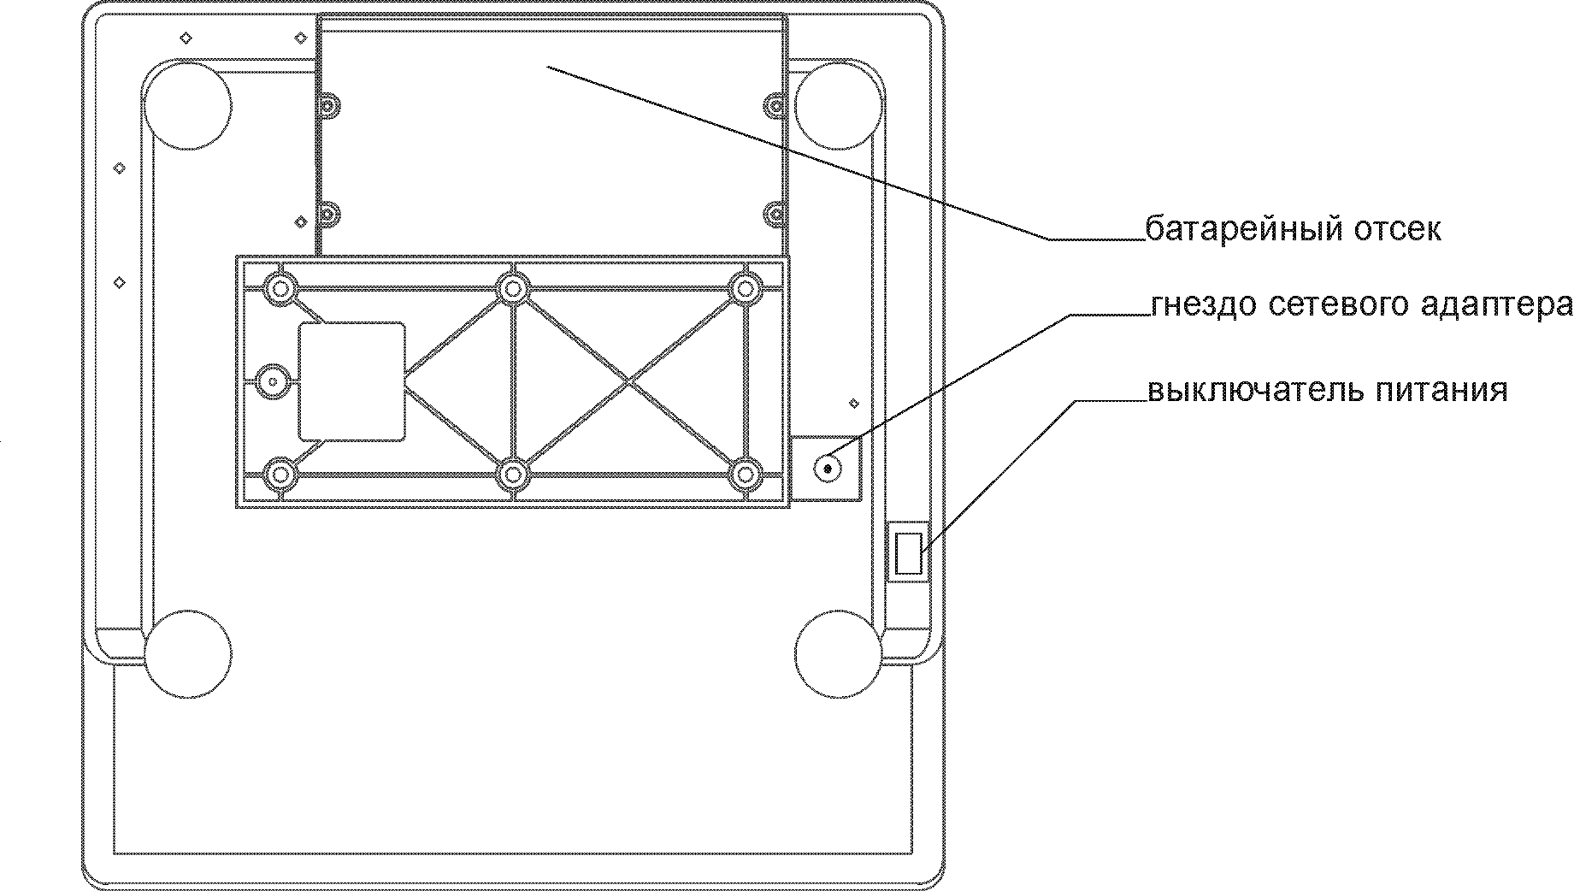

■ Установка аккумулятора

Для установки аккумулятора выкрутить 4 самореза крепления крышки батарейного отсека. Подключить, находящиеся под крышкой провода, к клеммам аккумулятора, соблюдая полярность (красный провод - "+"). Установить аккумулятор в нишу весов и закрепить крышку саморезами.

■ Увеличение времени автономной работы

● Реальное время автономной работы зависит от частоты нагружения весов, т.к. при нулевых показаниях весы автоматически переходят в экономичный режим (светодиодная индикация отключается, подсветка ЖКИ гаснет). По этому не оставляйте что-либо на платформе весов.

● Время автономной работы можно существенно продлить, если полностью отключить подсветку в весах на ЖКИ или уменьшить яркость индикации в весах на светодиодах. (см. порядок работы)

■ Индикация разряда аккумулятора
Заряд аккумулятора

Состояние автономного источника питания | Индикатор
Емкости аккумулятора хватит не более чем на 10 часов, требуется подзарядка аккумулятора | мигает
Емкости аккумулятора или батарей хватит более, чем на 10 часов | не горит
Идет заряд аккумулятора (при работе от сети) | горит постоянно
Аккумулятор заряжен (при работе от сети) | не горит

Если аккумулятор полностью разряжен, то весы после теста индикации автоматически выключаются. Только мигает индикатор .

Аккумулятор является аварийным источником питания при работе от сети и заряжается только во время работы весов. После длительной работы от аккумулятора, его заряд может восстанавливаться несколько часов (особенно в весах типа АВР, СР, СВ, АВ).

Для ускорения заряда аккумулятора в весах типа АВР, СР, АР нужно в нерабочее время включить весы и после теста погасить индикацию (нажать клавишу "С" 2-3сек). Индикаторы погаснут, но аккумулятор будет заряжаться. Окончание заряда контролируется по индикатору - он должен погаснуть.

● Напряжение на аккумуляторе можно проверить если при включении весов в момент прохождения теста индикации нажать любую клавишу. При этом на индикатор МАССА выводится напряжение аккумулятора в вольтах. При полной зарядке аккумулятора напряжение должно быть в пределах 6,5-6,9 В.
Для выхода на режим взвешивания надо нажать любую клавишу.

8. ПРАВИЛА РАЗМЕЩЕНИЯ, ЭКСПЛУАТАЦИИ И ХРАНЕНИЯ

■ Весы, имеющие в своем составе индикаторную стойку, поставляются в разобранном виде. Перед эксплуатацией необходимо установить и закрепить стойку.

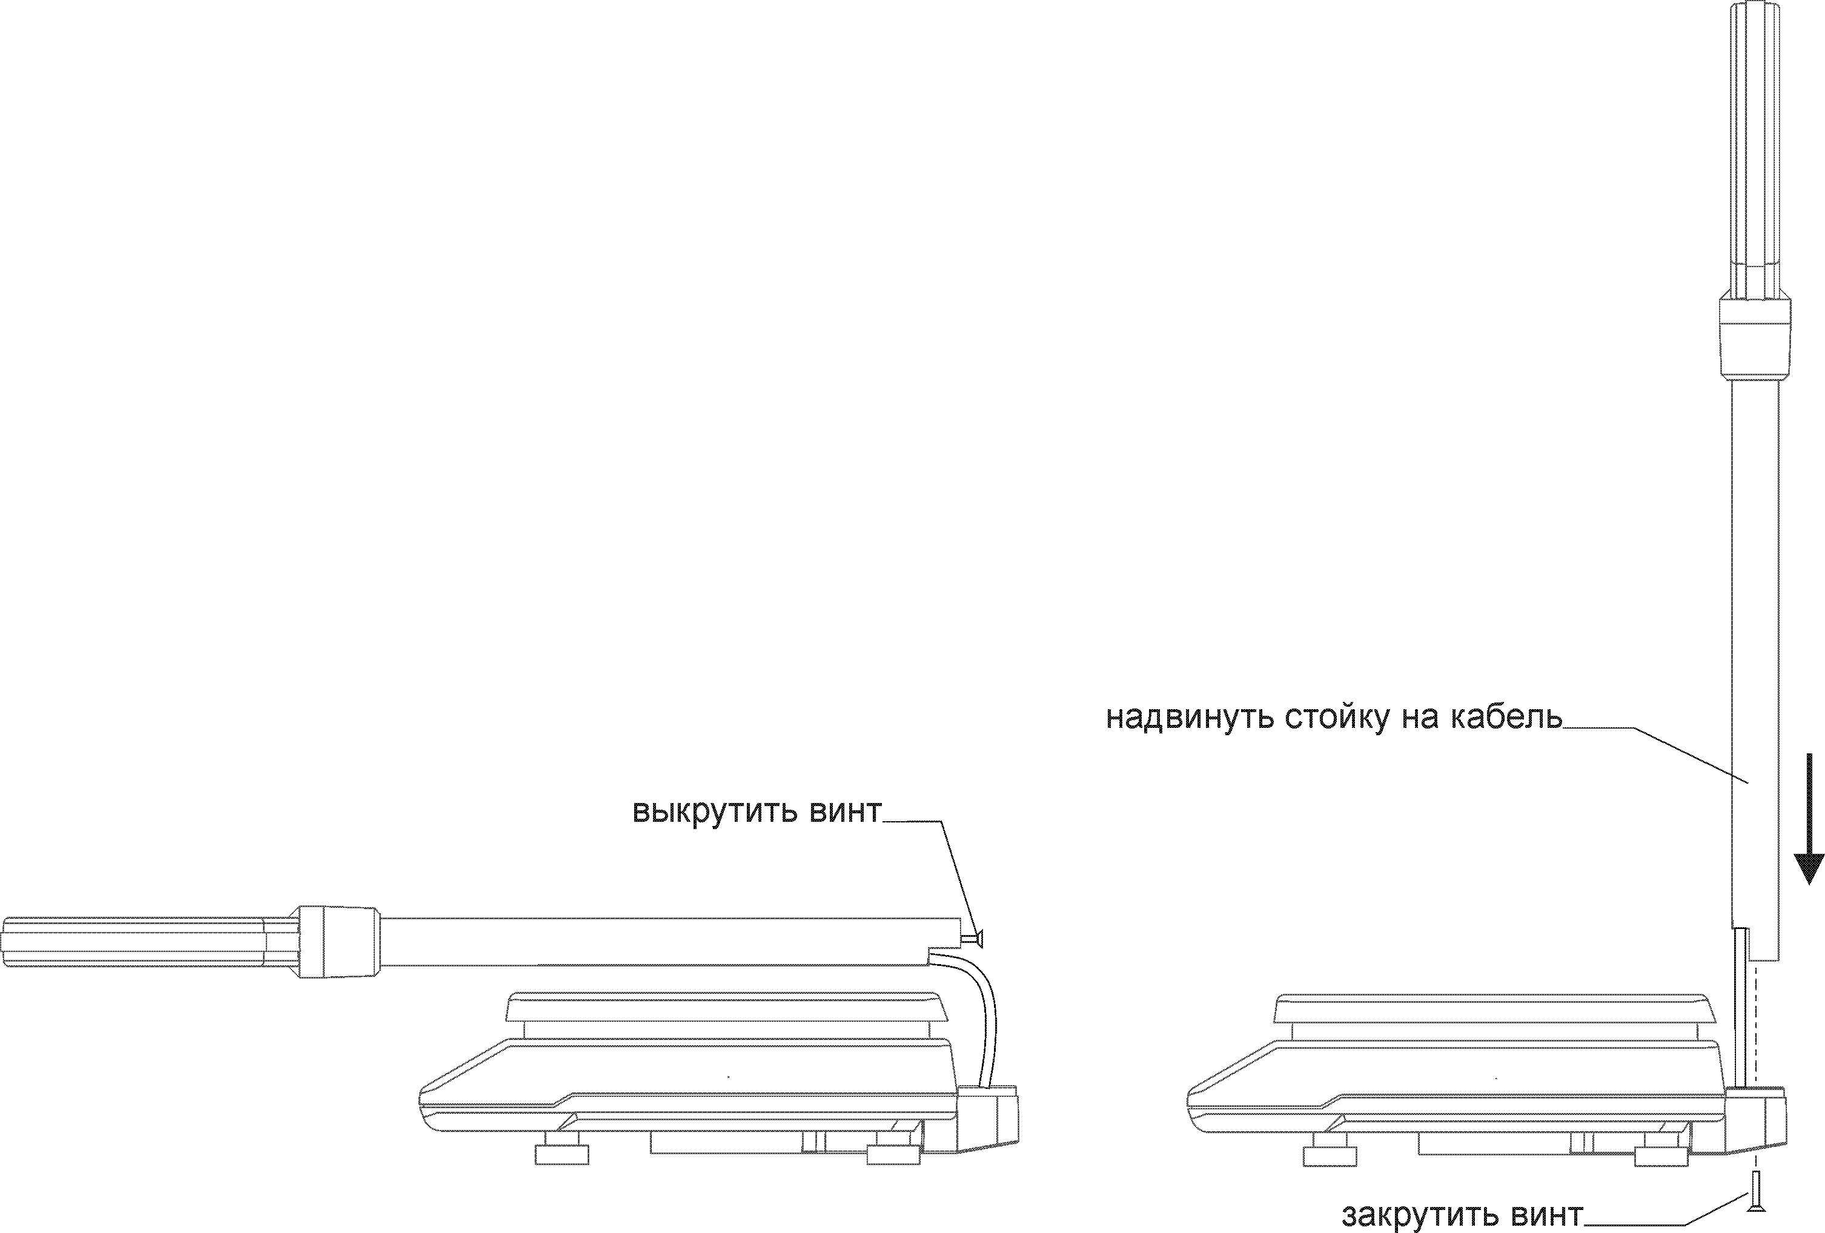
Для установки стойки необходимо:

- выкрутить винт установленный на заводе в нижнем торце стойки,
- вставить до упора стойку в отверстие кронштейна,
надвинув стойку на жесткую часть кабеля,
- при установке следите за тем, чтобы кабель
не попал под торец стойки,
- придерживая стойку рукой, повернуть весы
на бок и закрепить стойку винтом через отверстие в кронштейне.

Стойка весов имеет 2 возможных положения - сзади или справа.
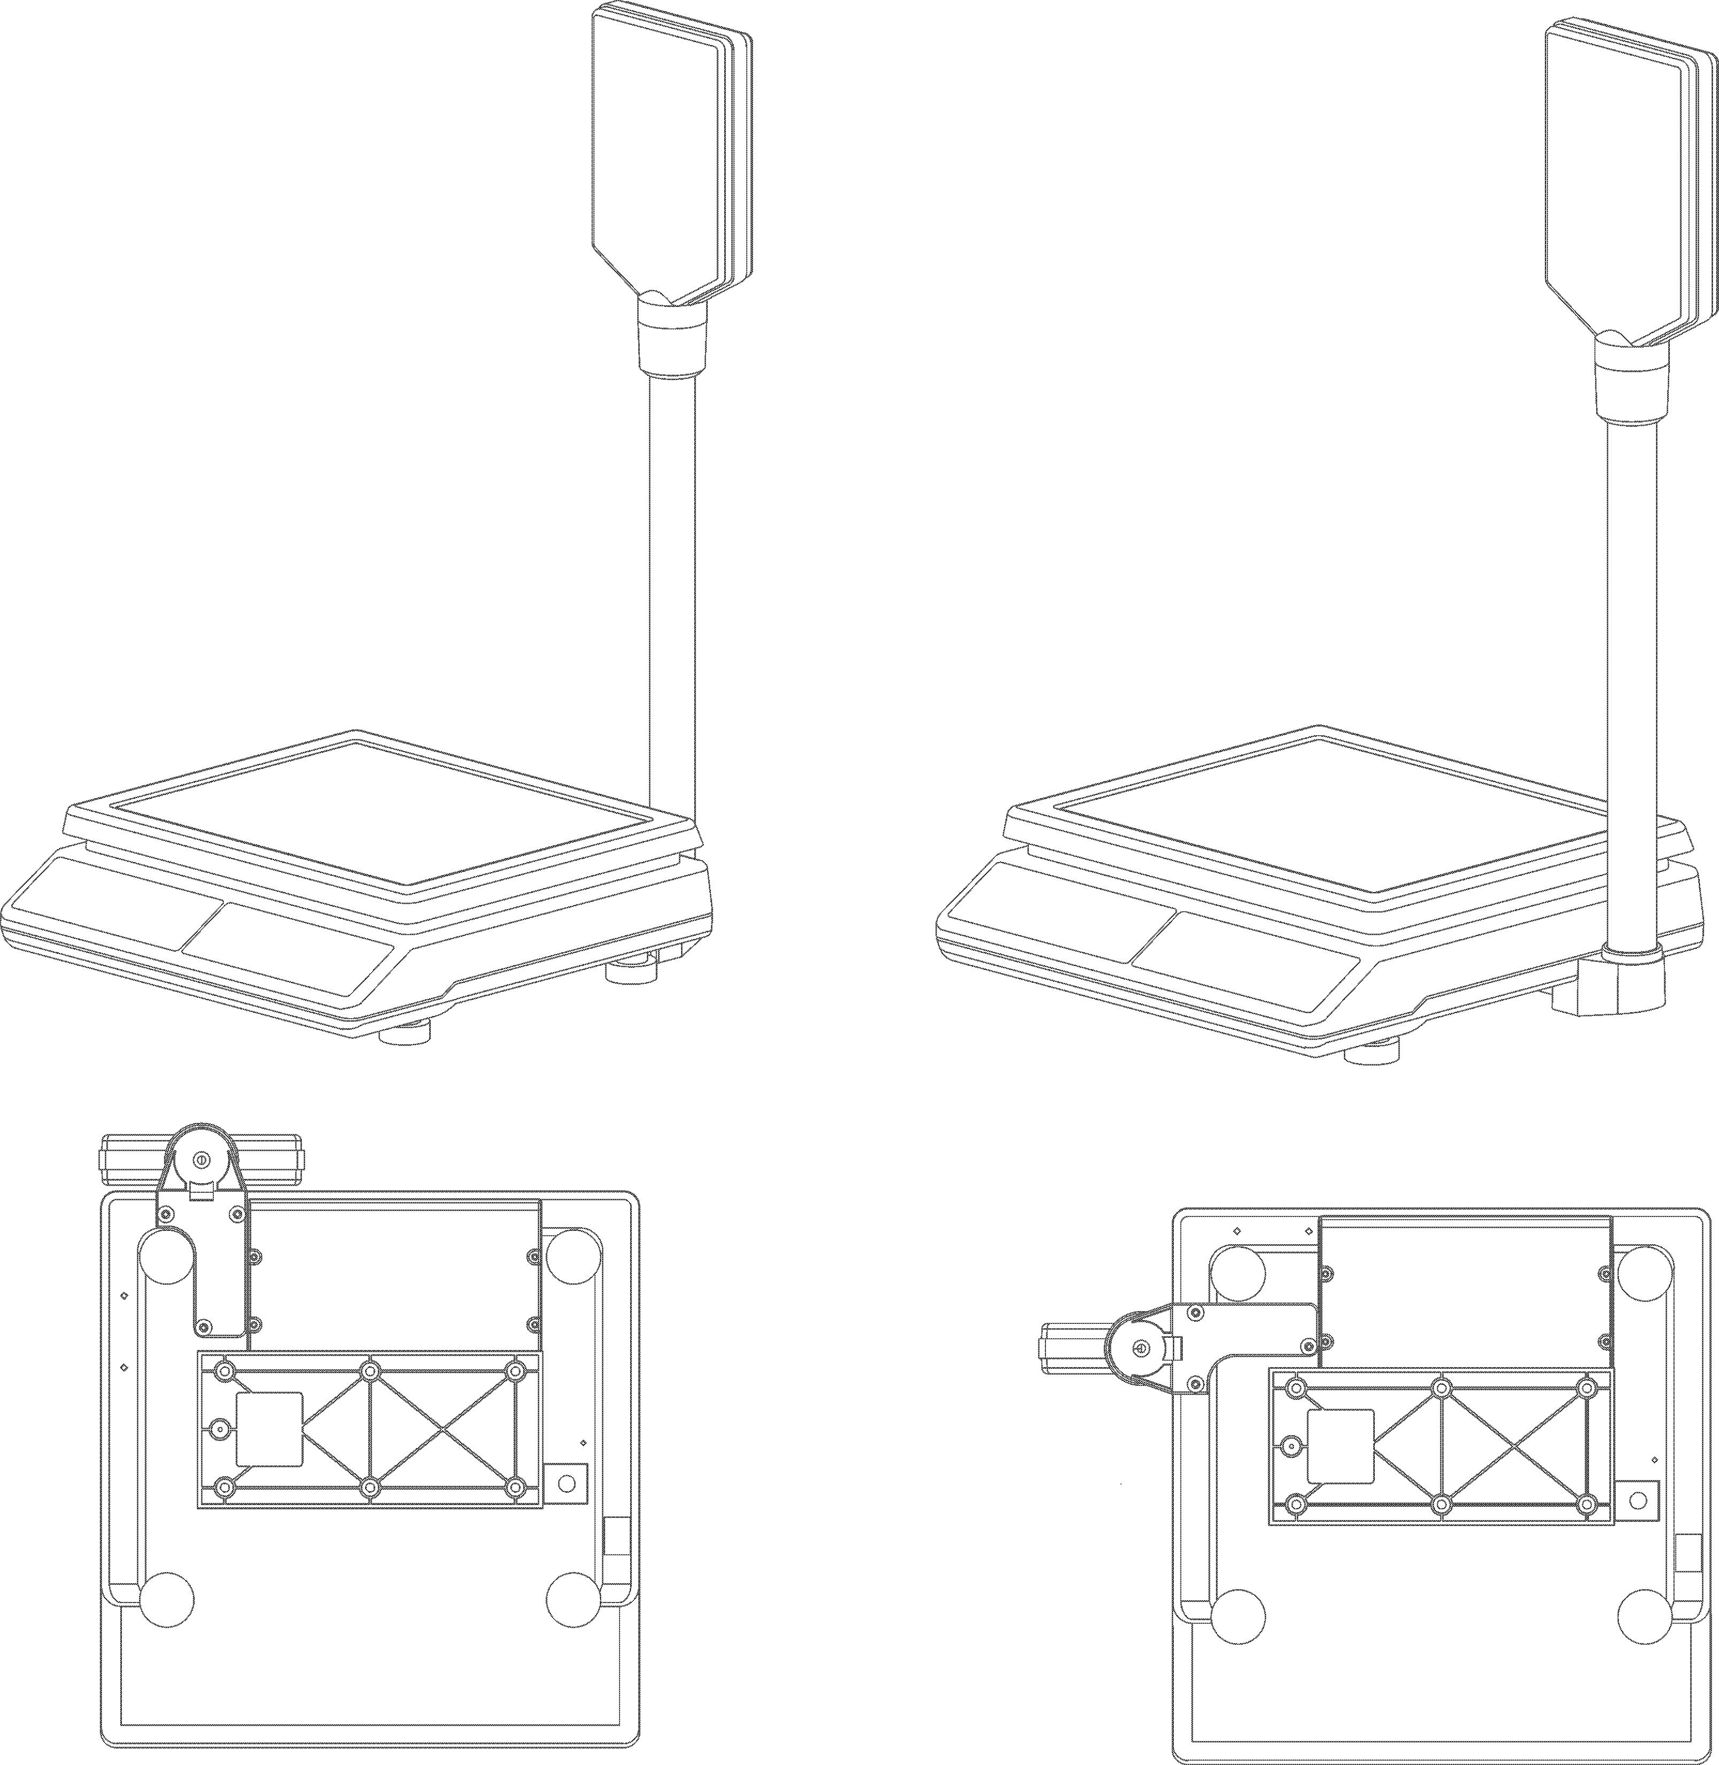

При производстве весов кронштейн для стойки установлен сзади.
Для его переноса нужно вывернуть регулировочную ножку весов и отвернуть саморезы, крепящие кронштейн к основанию.
Далее повернуть кронштейн в новое положение и закрепить его саморезами.
Установить на место регулировочную ножку.

■ Место установки весов не должно затруднять покупателям обзор цифровых индикаторов и грузоприемной площадки весов, не должно быть подвержено сквознякам, вибрациям, тряске и исключать проникновение внутрь весов насекомых и грызунов.

■ Для достижения заявленных метрологических параметров весы должны быть установлены в строго горизонтальное положение. Для этого используется индикатор уровня, установленный на корпусе весов и регулируемые по высоте ножки весов.

■ Сопряжение весов с внешним устройством осуществляется только представителями специализированного предприятия.

■ При переноске собранных весов на другое место установки запрещается держать весы за стойку.

■ Хранение весов допускается только в упакованном виде в закрытом помещении с естественной или искусственной вентиляцией.

■ Перед включением весы должны быть выдержаны в условиях эксплуатации не менее 3 часов.

■ Не допускается попадание на переднюю панель весов рассолов, кислот, щелочей, растворителей и других агрессивных веществ.

■ Запрещается устанавливать и эксплуатировать весы вблизи нагревательных приборов и источников открытого огня.

■ Не допускаются ударные воздействия на грузоприемную платформу весов и взвешивание грузов, с массой превышающей предел взвешивания более чем на 20%.

9. УКАЗАНИЕ МЕР БЕЗОПАСНОСТИ

■ Обслуживающий персонал, допущенный к работе с весами, должен изучить порядок работы на весах и пройти инструктаж по технике безопасности для работы с электрооборудованием.
■ По способу защиты человека от поражения электрическим током весы относятся к классу III по ГОСТ 12.2.007.0-75. Непосредственно весы питаются переменным или постоянным напряжением не более 15В.

■ При питании от сети переменного тока с использованием адаптера источником опасности является напряжение сети 220В. Для исключения возможности поражения током запрещается включение в сеть адаптера со снятой крышкой или имеющего повреждения корпуса.

■ Допускается применения только адаптеров, прошедших испытания и имеющих сертификат соответствия.

■ После окончания работы обязательно вынуть сетевой адаптер из розетки.

10. ПОРЯДОК РАБОТЫ

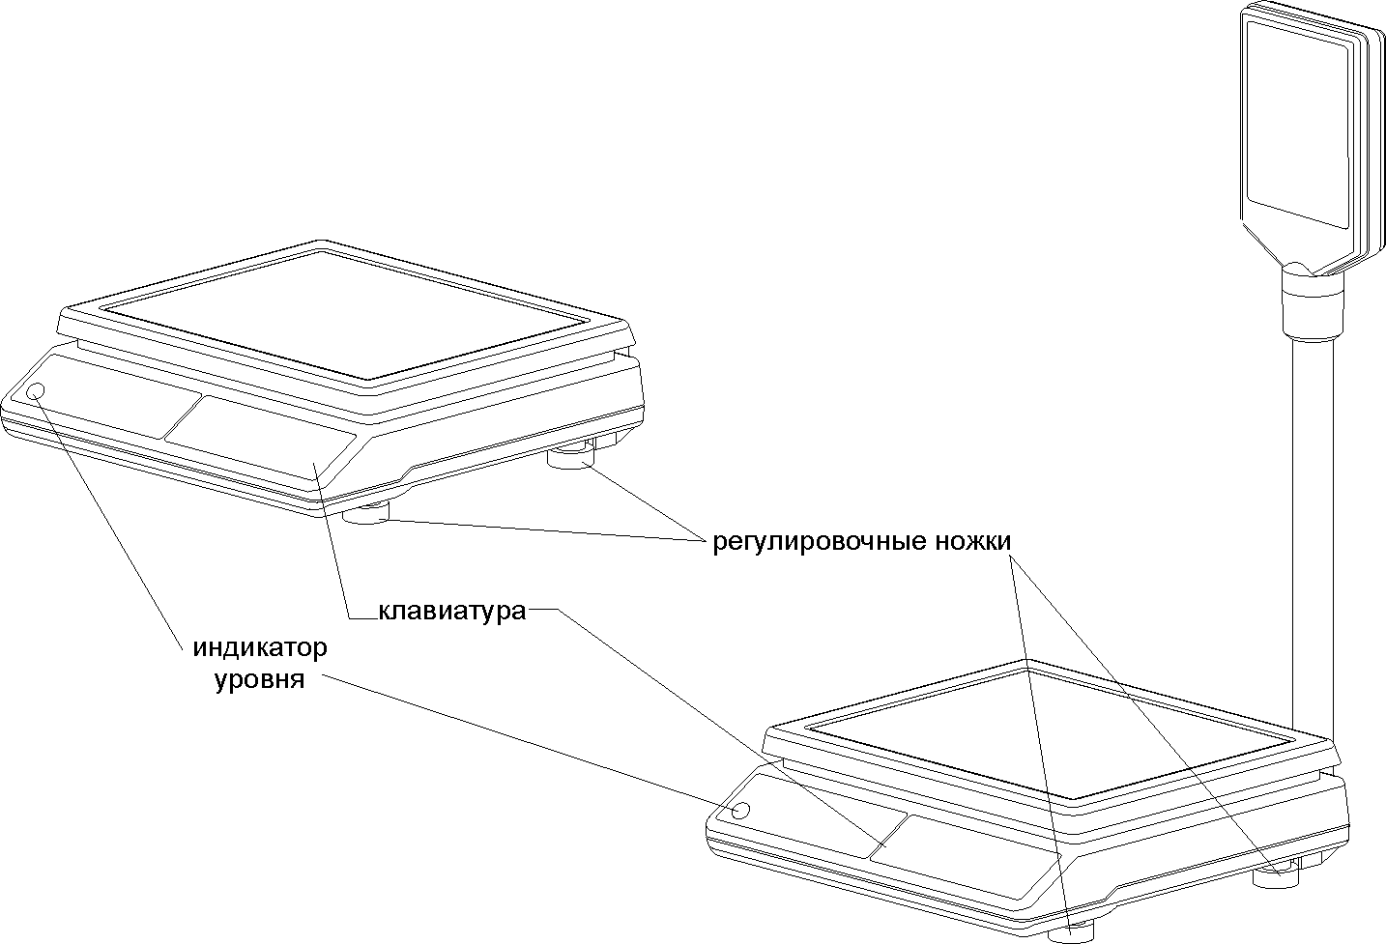

■ Включение весов.
Проверить установку весов по индикатору уровня и при необходимости отрегулировать положение весов вращением регулировочных ножек. Освободить платформу весов от любой нагрузки и касаний с другими предметами.
Вставить сетевой адаптер в розетку электросети и включить весы. На индикаторе весов последовательно отобразятся цифры от 1 до 9 (тест индикации). После прохождения теста индикации на всех табло индицируются нули и весы готовы к работе.

■ Экономичный режим.
При работе от аккумулятора или батарей через 5-6 сек после последнего нажатия на клавиши и нулевых показаниях индикатора МАССА весы автоматически переходят в экономичный режим - гаснет светодиодная индикация (мигает только точка в МАССе) или подсветка ЖКИ. Выход из этого режима автоматический - по нагружению весов или нажатию любой клавиши.

■ Изменение яркости индикации / выключение подсветки.
В весах на светодиодах яркость индикации имеет 2 уровня - нормальный и пониженный. При включении весов устанавливанется нормальный уровень яркости. Для изменения уровня яркости нажать клавишу "Т" на 3-4 сек.
В весах на ЖКИ можно отключить подсветку индикации. Для выключения и включения подсветки нажать клавишу "Т" на 3-4 сек.

■ Выключение весов.
При кратковременном перерыве в работе весы можно выключить выключателем. После окончания работы выключить весы и отключить сетевой адаптер от электророзетки.

■ Порядок работы на весах типов Б, БР, БВ

● ПРОСТОЕ ВЗВЕШИВАНИЕ.

Поместить взвешиваемый товар в центр грузоприемной платформы и произвести отсчет показаний массы.

● ВЗВЕШИВАНИЕ С УЧЕТОМ МАССЫ ТАРЫ.

Если взвешивание товара производится в таре или упаковке, нужно предварительно скомпенсировать их массу. Для чего поместить на грузоприемную платформу пустую тару или упаковку и нажать клавишу "Т".
После снятия тары или упаковки с платформы на индикаторе МАССА высвечивается масса тары или упаковки и загорается знак "-".
При взвешивании товара в данной таре или упаковке весы покажут массу нетто продукта.
Для сброса тары нажать клавишу "Т" при пустой платформе.

■ Порядок работы на весах типов АВ, СВ, АВР, СР, СВЖ, СРЖ

● НАЗНАЧЕНИЕ КЛАВИШ.

0,...,9 - цифровые клавиши для ввода числовых значений

С - сброс,
- вкл/выкл индикации

Т - запоминание веса тары,
- вкл/выкл. подсветки ЖКИ,
- переключение яркости

П - работа с памятью цен

+ - суммирование,
- следующая ячейка при программировании цены и массы 1 шт
- вкл/выкл звука нажатия клавиш

ИТОГ - клавиша просмотра текущей суммарной стоимости покупок
- предыдущая ячейка при программировании цены и массы 1 шт

ШТ - работа со штучным товаром,
- включение счетного режима.

● ВКЛЮЧЕНИЕ / ВЫКЛЮЧЕНИЕ ЗВУКА НАЖАТИЯ КЛАВИШ.

Звук нажатия клавиш включается и выключается удержанием клавиши "+" в течение 3-4 сек. Установленный режим сохраняется при выключении питания

● ВВОД ЦЕНЫ ТОВАРА.

Весы имеют 3 режима ввода цен:
- прямой набор (А)
- использование ячеек с номером от 0 до 9 (Б)
- использование ячеек с номером от 10 до 39 (В)
Переключаются режимы клавишей "П" -по кругу (А-Б-В-А…)
Индикация выбранного режима - индикаторы П1, П2

Прямой набор цены:

Действие | Нажимаемые клавиши | Индикация
Действие | Нажимаемые клавиши | МАССА | ЦЕНА | СТОИМОСТЬ | П1 | П2 | ШТ
Ввод цены | 3, 7, 5, 0 | 0,000 | 37,50 | 0,00
Сброс значения цены | С | 0,000 | 0,00 | 0,00
Изменение цены, более чем через 5 сек.  после последнего нажатия на клавиши | 1, 2, 0, 6,0 | 0,000 | 120,60 | 0,00

Использование памяти цен.

Использование ячеек от 0 до 9:
Действие | Нажимаемые клавиши | Индикация
Действие | Нажимаемые клавиши | МАССА | ЦЕНА | СТОИМОСТЬ | П1 | П2 | ШТ
Включить режим ввода цен из ячеек 0-9 | П  (чтобы горел только П1) | 0,000 | старая цена | 0,000 | →
Ввести номер нужной ячейки (например 8) | 8 | 0,000 | цена из ячейки 8 | 0,000 | →
Ввести номер другой ячейки (например 4) | 4 | 0,000 | цена из ячейки 4 | 0,000 | →
Выключить режим ввода цен из ячеек 0-9 | С | 0.000 | 0,00 | 0,00

Использование ячеек от 10 до 39:
Действие | Нажимаемые клавиши | Индикация
Действие | Нажимаемые клавиши | МАССА | ЦЕНА | СТОИМОСТЬ | П1 | П2 | ШТ
Включить режим ввода цен из ячеек 10-39 | П  (чтобы горели и П1 и П2) | 0,000 | старая цена | 0,000 | → | →
Ввести номер нужной ячейки (например 18) | 1,8 | 0,000 | цена из ячейки 18 | 0,000 | → | →
Ввести номер другой ячейки (например 34) | 3,4 | 0,000 | цена из ячейки 34 | 0,000 | → | →
Выключить режим ввода цен из ячеек 10-39 | С | 0.000 | 0,00 | 0,00

● ПРОГРАММИРОВАНИЕ ПАМЯТИ ЦЕН

Весы имеют 40 ячеек памяти (от 0 до 39) для хранения цен.
Информация в памяти сохраняется и при отключении питания.
Количество перезаписи ячеек не ограничено

Последовательность действий:

Действие | Нажимаемые клавиши | Индикация
Действие | Нажимаемые клавиши | МАССА | ЦЕНА | СТОИМОСТЬ | П1 | П2 | ШТ
Включить режим программирования | П  в течении 2-3с | 0  (номер ячейки) | старая цена
Выбрать ячейку памяти следующую  или  предыдущую | +  или  ИТОГ | номер ячейки | старая цена
Ввести новую цену  (например 10 рублей) | 1,0,0,0 | номер ячейки | 10,00
Выбрать ячейку памяти следующую  или  предыдущую | +  или  ИТОГ | номер ячейки | старая цена
…запрограммировать все нужные ячейки | … | … | …
Выключить режим программирования | П  в течении 2-3с | 0,000 | 0,00 | 0,00

● РАСЧЕТ СТОИМОСТИ ВЕСОВОГО ТОВАРА.
Ввести цену товара (одним из 3-х способов), поместить взвешиваемый продукт в центр грузоприемной платформы и через 1-2 сек. на индикаторе СТОИМОСТЬ отобразится стоимость взвешиваемого товара.
Если вычисленное значение стоимости превышает 9999,99 руб (например при цене 9999,99 руб и массе больше 1кг) на индикаторе СТОИМОСТЬ появится буква "П".

● РАСЧЕТ СТОИМОСТИ ШТУЧНОГО ТОВАРА.
Ввести цену товара (одним из 3-х способов) и нажать клавишу "ШТ". Вести количество штучного товара. Рассчитанное значение отобразится на индикаторе СТОИМОСТЬ.
Для возврата к режиму взвешивания снова нажать клавишу "ШТ".
Если вычисленное значение стоимости превышает 9999,99 руб, на индикаторе появится буква "П".

● ВЗВЕШИВАНИЕ С ИСПОЛЬЗОВАНИЕМ ТАРЫ.
Если взвешивание продукта производится в таре или упаковке, предварительно скомпенсировать их массу, для чего поместить на грузоприемную платформу пустую тару или упаковку и на блоке клавиатуры нажать клавишу "Т".
После снятия тары или упаковки с платформы на индикаторе массы высвечивается масса тары или упаковки и знак "-".
При взвешивании продукта в данной таре или упаковке весы покажут массу нетто и стоимость продукта.
Для сброса тары нажать клавишу "Т" при пустой платформе.

● СУММИРОВАНИЕ СТОИМОСТЕЙ ПОКУПОК.

!ВНИМАНИЕ! Медленное мигание индикатора СТОИМОСТЬ говорит о том, что сумма стоимостей покупок не равна 0. Перед началом нового суммирования обнулите сумму - нажмите ИТОГ и потом С.

Например есть 3 товара:
товар А - весовой, цена - 100 руб/кг, масса - 1,2 кг,
товар В - весовой, цена - 300 руб/кг, масса - 0,2 кг,
товар С - штучный, цена - 56 руб, количество - 5 шт

Последовательность действий:

Действие | Нажимаемые клавиши | Индикация
Действие | Нажимаемые клавиши | МАССА | ЦЕНА | СТОИМОСТЬ | П1 | П2 | ШТ
Ввести цену товара А и положить товар А на платформу | прямой набор или из памяти | 1,200 | 100,00 | 120,00
Прибавить стоимость товара А к ИТОГу | + | = |  | 120,00
Снять товар А с платформы  (выход из режима ИТОГа - автоматически по разгрузке) |  | 0,000 | 0,00 | 0,00  (мигает)
Ввести цену товара В и положить товар В на платформу | прямой набор или из памяти | 0,200 | 300,00 | 60,00  (мигает)
Прибавить стоимость товара В к ИТОГу | + | = |  | 180,00
Снять товар В с платформы  (выход из режима ИТОГа - автоматически по разгрузке) |  | 0,000 | 0,00 | 0,00  (мигает)
Ввести цену товара С | прямой набор или из памяти | 0,000 | 56,00 | 0,000  (мигает)
Вести количество товара С | ШТ, 5 | 5 | 56,00 | 280,00  (мигает)
Прибавить стоимость товара С к ИТОГу | + | = |  | 460,00
Вернуться к режиму взвешивания | ИТОГ | 0,000 | 0,00 | 0,00  (мигает)

Таким образом можно суммировать произвольное число покупок общей стоимостью не более 9999.99 руб.

При попытке выполнить суммирование, приводящее к превышению этого значения, раздается длинный звуковой сигнал и операция суммирования не выполняется.

● ПРОСМОТР и СБРОС ИТОГА

Режим индикации ИТОГа включается по нажатию клавиши + при суммировании покупок или в любое время по нажатию клавиши ИТОГ.

Последовательность действий:

Действие | Нажимаемые клавиши | Индикация
Действие | Нажимаемые клавиши | МАССА | ЦЕНА | СТОИМОСТЬ | П1 | П2 | ШТ
Просмотр ИТОГа | +  или  ИТОГ | = |  | 590,00
Возврат к взвешиванию без сброса ИТОГа | ИТОГ | 0,000 | 0,00 | 0,00  (мигает)
Сброс значения ИТОГа  и возврат к взвешиванию | С | 0,000 | 0,00 | 0,00

● РАСЧЕТ СДАЧИ

Расчет сдачи производится в режиме индикации ИТОГа (см. предыдущ. раздел).

Последовательность действий:

Действие | Нажимаемые клавиши | Индикация
Действие | Нажимаемые клавиши | МАССА | ЦЕНА | СТОИМОСТЬ | П1 | П2 | ШТ
Просмотр ИТОГа | +  или  ИТОГ | = |  | 590,00
Ввести сумму денег, полученных от покупателя | 6, 0, 0, 0,0 | = | 600,00 | 590,00
При ошибке ввода суммы денег | 2 раза ИТОГ | = |  | 590.00
Повторный ввод суммы денег полученных от покупателя | 6, 0, 0, 0,0 | = | 600,00 | 590,00
Рассчитать сдачу | С | С | 10.00 | 590.00
Возврат к взвешиванию со сбросом ИТОГА | С | 0,000 | 0,00 | 0,00

● ВНИМАНИЕ !
Следите, чтобы при возврате в режим взвешивания после просмотра ИТОГа, расчета сдачи, программирования цен и расчета стоимости штучного товара, на платформе не оставался товар. Иначе его масса автоматически запоминается как масса тары и при освобождении платформы индицируется со знаком минус.

Если это произошло обнулите массу тары, нажав клавишу "Т" при пустой платформе.

● ПОДСЧЕТ КОЛИЧЕСТВА ОДИНАКОВЫХ ПРЕДМЕТОВ (счетный режим)

Описание метода расчета

Счетный режим позволяет путем взвешивания определять количество одинаковых предметов и суммировать количества нескольких партий.
Для определения количества предметов по общей массе требуется ввести в весы значение массы 1 шт. Для её определения используется метод контрольной партии, когда взвешивается известное количество предметов и это количество вводится в весы.
При работе с постоянными видами предметов можно не взвешивать каждый раз контрольные партии, а сохранить информацию о массах 1 шт в таблице на бумаге или записать в память весов (40 значений). Тогда при необходимости подсчета количества того или иного предмета нужно просто ввести массу 1 шт или номер ячейки памяти и положить измеряемую партию на весы.
Масса 1 шт рассчитывается в весах в мг. Сохранять на бумаге и в памяти весов надо те значения, которые показывали весы при работе с контрольной партией.

Точность подсчета

В связи с тем, что весы все же имеют погрешность измерения массы, для получения точного результата нужно соблюсти следующие правила:

1. Масса 1 шт должна быть больше дискретности весов (M₁ > d),

2. Минимальное количество деталей в контрольной партии должно быть рассчитано по формуле:
2∗d∗НПВ
N_{пар} = ⎯⎯⎯
M₁²

где:
N_{пар} - количество предметов в контрольной партии, по которой определяется масса 1 шт.
d – начальная дискретность весов в граммах,
НПВ - наибольший предел взвешивания весов в граммах,
M₁ - масса 1 шт в граммах,

Например:

Есть предметы массой 30,5 г.
Весы типа 15/1 (НПВ=15кг, начальная дискретность 1г)

Для получения точного результата контрольная партия должна быть:

2*1*15000/(30,5) ² = 32,25

N_{пар} = 33 шт.

Последовательность действий:

Действие | Нажимаемые клавиши | Индикация
Действие | Нажимаемые клавиши | МАССА | ЦЕНА  (масса 1 шт) | СТОИМОСТЬ  (количество) | П1 | П2 | ШТ
1. Включить счетный режим | ШТ  в течении 2-3 сек | 0,000 | 0 | 0 |  |  | →
2. Вести массу 1 шт, (возможны 3 способа)
Способ 1 - прямой набор известного значения
Ввести массу 1 шт. в мг,  (например, 2100) | 2,1,0,1 | 0,000 | 2101 | 0 |  |  | →
Исправление ошибки ввода или  новое значение | С,2,1,0,0 | 0,000 | 2100 | 0 |  |  | →
Способ 2 - выбор значения из памяти
Включить доступ к ячейкам 0…9  или  к ячейкам 10…39 | П | 0,000 | 0 | 0 | → |  | →
Включить доступ к ячейкам 0…9  или  к ячейкам 10…39 | П, П | 0,000 | 2100 | 0 | → | → | →
Ввести номер ячейки,  где хранится масса 1 шт  (например 24) | 2,4 | 0,000 | 2100 | 0 | → | → | →
Способ 3 - по контрольной партии
Включить режим измерения массы 1 шт. | ШТ | 0,000 | -ПАР- | 0 |  |  | →
Ввести количество предметов в контрольной партии  (например, 100) | 1,0,0 | 0,000 | -ПАР- | 100 |  |  | →
Положить на платформу весов контрольную партию |  | 0,210 | -ПАР- | 100 |  |  | →
Рассчитать массу 1 шт | ШТ | 0,210 | 2100 | 100 |  |  | →
Снять контрольную партию |  | 0,000 | 2100 | 0 |  |  | →
3. Положить измеряемую партию  (например, 231шт)  на платформу весов |  | 0,485 | 2100 | 231 |  |  | →
4. Прибавить полученное количество к ИТОГу | + | = |  | 231 |  |  | →
5. Снять измеренную партию с платформы  (выход из режима ИТОГа -автоматически по разгрузке) |  | 0,000 | 2100 | 0 |  |  | →
5. Положить следующую партию (еще 231 шт) |  | 0,485 | 2100 | 231 |  |  | →
6. Прибавить полученное количество к ИТОГу | + | = |  | 462 |  |  | →
7. Сбросить значение ИТОГа | С | 0,000 | 0 | 0 |  |  | →
8. Выключение счетного режима | ШТ  в течение 2-3 сек | 0,000 | 0,00 | 0,00

Программирование памяти масс 1 шт

Весы имеют 40 ячеек памяти (от 0 до 39) для хранения масс 1шт.
Информация в памяти сохраняется и при отключении питания.
Количество перезаписи ячеек не ограничено

Последовательность действий:

Действие | Нажимаемые клавиши | Индикация
Действие | Нажимаемые клавиши | МАССА | ЦЕНА | СТОИМОСТЬ | П1 | П2 | ШТ
Включить счетный режим | ШТ  в течение 2-3 сек | 0,000 | 0 | 0 |  |  | →
Включить режим программирования | П  в течение 2-3с | 0  (номер ячейки) | старая масса 1шт |  |  |  | →
Выбрать ячейку памяти следующую  или  предыдущую | +  или  ИТОГ | номер ячейки | старая масса 1 шт |  |  |  | →
Ввести новую массу 1шт  (например, 2100 мг) | 2,1,,0,0 | номер ячейки | 2100 |  |  |  | →
Выбрать ячейку памяти следующую  или  предыдущую | +  или  ИТОГ | номер ячейки | старая масса 1шт |  |  |  | →
…запрограммировать все нужные ячейки | … | … | … |  |  |  | →
Выключить режим программирования | П  в течение 2-3с | 0,000 | 0 | 0 |  |  | →

11. СОПРЯЖЕНИЕ С ВНЕШНИМИ УСТРОЙСТВАМИ.

Для подключения весов к внешнему устройству (компьютеру, контрольно-кассовой технике и т.д.) требуется установка соответствующего модуля сопряжения. Модуль поставляется отдельно и устанавливается в весы силами сервисной организации.

Для решения вопроса подключения к любому устройству достаточно обратиться на фирму изготовитель весов, сообщить тип интерфейса и описать нужный протокол обмена данными.

12. ТЕХНИЧЕСКОЕ ОБСЛУЖИВАНИЕ, ПОВЕРКА, ПЛОМБИРОВАНИЕ

■ Для продления срока службы весов рекомендуется проводить ежемесячное техническое обслуживание силами специалистов специализированных Центров технического обслуживания (ЦТО).
■ При эксплуатации весов потребителем должно производиться ежедневное обслуживание. Ежедневное обслуживание производится во время обеденного перерыва, до и после рабочей смены.
■ В ежедневное обслуживание входят следующие работы:
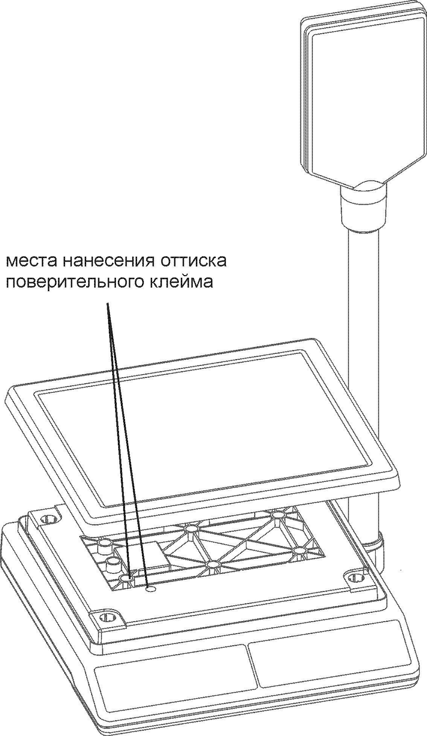
- проверка и при необходимости установка весов по уровню (перед началом смены).
Весы должны быть выставлены по уровню, и опираться на все 4 опоры. Установка по уровню осуществляется вращением опор так, чтобы пузырек воздуха в ампуле уровня находился в пределах внутреннего круга;
- проверка показаний весов гирями массой равной наибольшему пределу взвешивания (перед началом смены);
- промывка мыльным раствором грузоприемной площадки и влажная протирка корпуса весов, стойки и особенно индикаторных табло.
■ Весы подлежат поверке при выпуске из производства, после ремонта и в эксплуатации. Межповерочный интервал не более 1 года. Поверка осуществляется по ГОСТ 8.453-82 «Весы для статического взвешивания. Методы и средства поверки».
■ После проведения поверки весы пломбируются. Оттиск поверительного клейма наносится на мастичные пломбы в местах, указанных на рисунке.

13. СВИДЕТЕЛЬСТВО О ПРИЕМКЕ

Весы соответствуют техническим условиям и признаны годными к эксплуатации.

Дата выпуска "_____"______________

Приемку произвел__________________/ /

М.П.

14. РЕЗУЛЬТАТЫ ПОВЕРКИ ПРИ ВЫПУСКЕ

На основании результатов поверки, произведенной уполномоченным органом, весы признаны годными и допущены к применению.

Поверитель _________________ / /

М.П. "____ "_______________ ______г.

15. ГАРАНТИЙНЫЕ ОБЯЗАТЕЛЬСТВА

■ Адрес предприятия изготовителя:
105037, Москва, ул. Никитинская, 5А, ООО фирма «Мера-Сервис»
тел. (495) 940-85-77 – многоканальный, www.mservis.ru
e-mail: comdir@mservis.ru – коммерческий отдел
e-mail: to@mservis.ru - технический отдел
■ Изготовитель гарантирует отсутствие дефектов в работе весов и соответствие их техническим условиям в течение гарантийного срока. В случае обнаружения дефектов в течение указанного периода потребитель имеет право на бесплатный ремонт весов.
■ Гарантийные обязательства изготовителя на территории РФ исполняются самим изготовителем и продавцами – уполномоченными изготовителем.
■ Гарантийный срок 12 месяцев с даты продажи, но не более 18 месяцев с даты выпуска.
■ Потребитель лишается права на гарантийный ремонт при:
- не полностью заполненных сведениях о продаже (нет печати продавца, даты продажи, подписи покупателя ),
- обнаружении повреждений, вызванных нарушением правил эксплуатации (п. 7):
трещины, сколы, вмятины и т.д. на деталях весов,
следы пребывания внутри весов насекомых или грызунов.
- отсутствии или нарушении оттиска поверительного клейма
- утере паспорта или гарантийного талона,
- отсутствии на корпусе весов таблички с заводским номером.
■ Весы принимаются в ремонт только в чистом виде и полностью укомплектованными.

Дата продажи

М.П. Продавца
Продавец

Гарантийный ремонт
производится по адресу:

Штамп продавца

"Претензий к внешнему виду и качеству работы весов не имею"

Представитель организации покупателя
ФИО

подпись

Отрывной талон на гарантийный ремонт

__________________________________ №___________________ _______________________
(тип, марка оборудования) (зав. номер) (месяц и год выпуска)

_____________________________________ ___________________________ /_________________________________/
(дата проведения ремонта) (подпись исполнителя работ) (ФИО исполнителя работ)

________________________________________________________________________________
(наименование, адрес, телефон организации "Заказчика")

_________________________________ /___________________________________________/
(подпись представителя "Заказчика") (Должность, ФИО представителя "Заказчика")
М.П. заказчика

------------------------------------------------------------------------------------------------------------------------------------------------------------------------------------------------
(линия отреза)

Отрывной талон на гарантийный ремонт

__________________________________ №___________________ _______________________
(тип, марка оборудования) (зав. номер) (месяц и год выпуска)

_____________________________________ ___________________________ /_________________________________/
(дата проведения ремонта) (подпись исполнителя работ) (ФИО исполнителя работ)

________________________________________________________________________________
(наименование, адрес, телефон организации "Заказчика")

_________________________________ /___________________________________________/
(подпись представителя "Заказчика") (Должность, ФИО представителя "Заказчика")
М.П. заказчика

------------------------------------------------------------------------------------------------------------------------------------------------------------------------------------------------
(линия отреза)

Отрывной талон на гарантийный ремонт

__________________________________ №___________________ _______________________
(тип, марка оборудования) (зав. номер) (месяц и год выпуска)

_____________________________________ ___________________________ /_________________________________/
(дата проведения ремонта) (подпись исполнителя работ) (ФИО исполнителя работ)

________________________________________________________________________________
(наименование, адрес, телефон организации "Заказчика")

_________________________________ /___________________________________________/
(подпись представителя "Заказчика") (Должность, ФИО представителя "Заказчика")
М.П. заказчика

------------------------------------------------------------------------------------------------------------------------------------------------------------------------------------------------
(линия отреза)

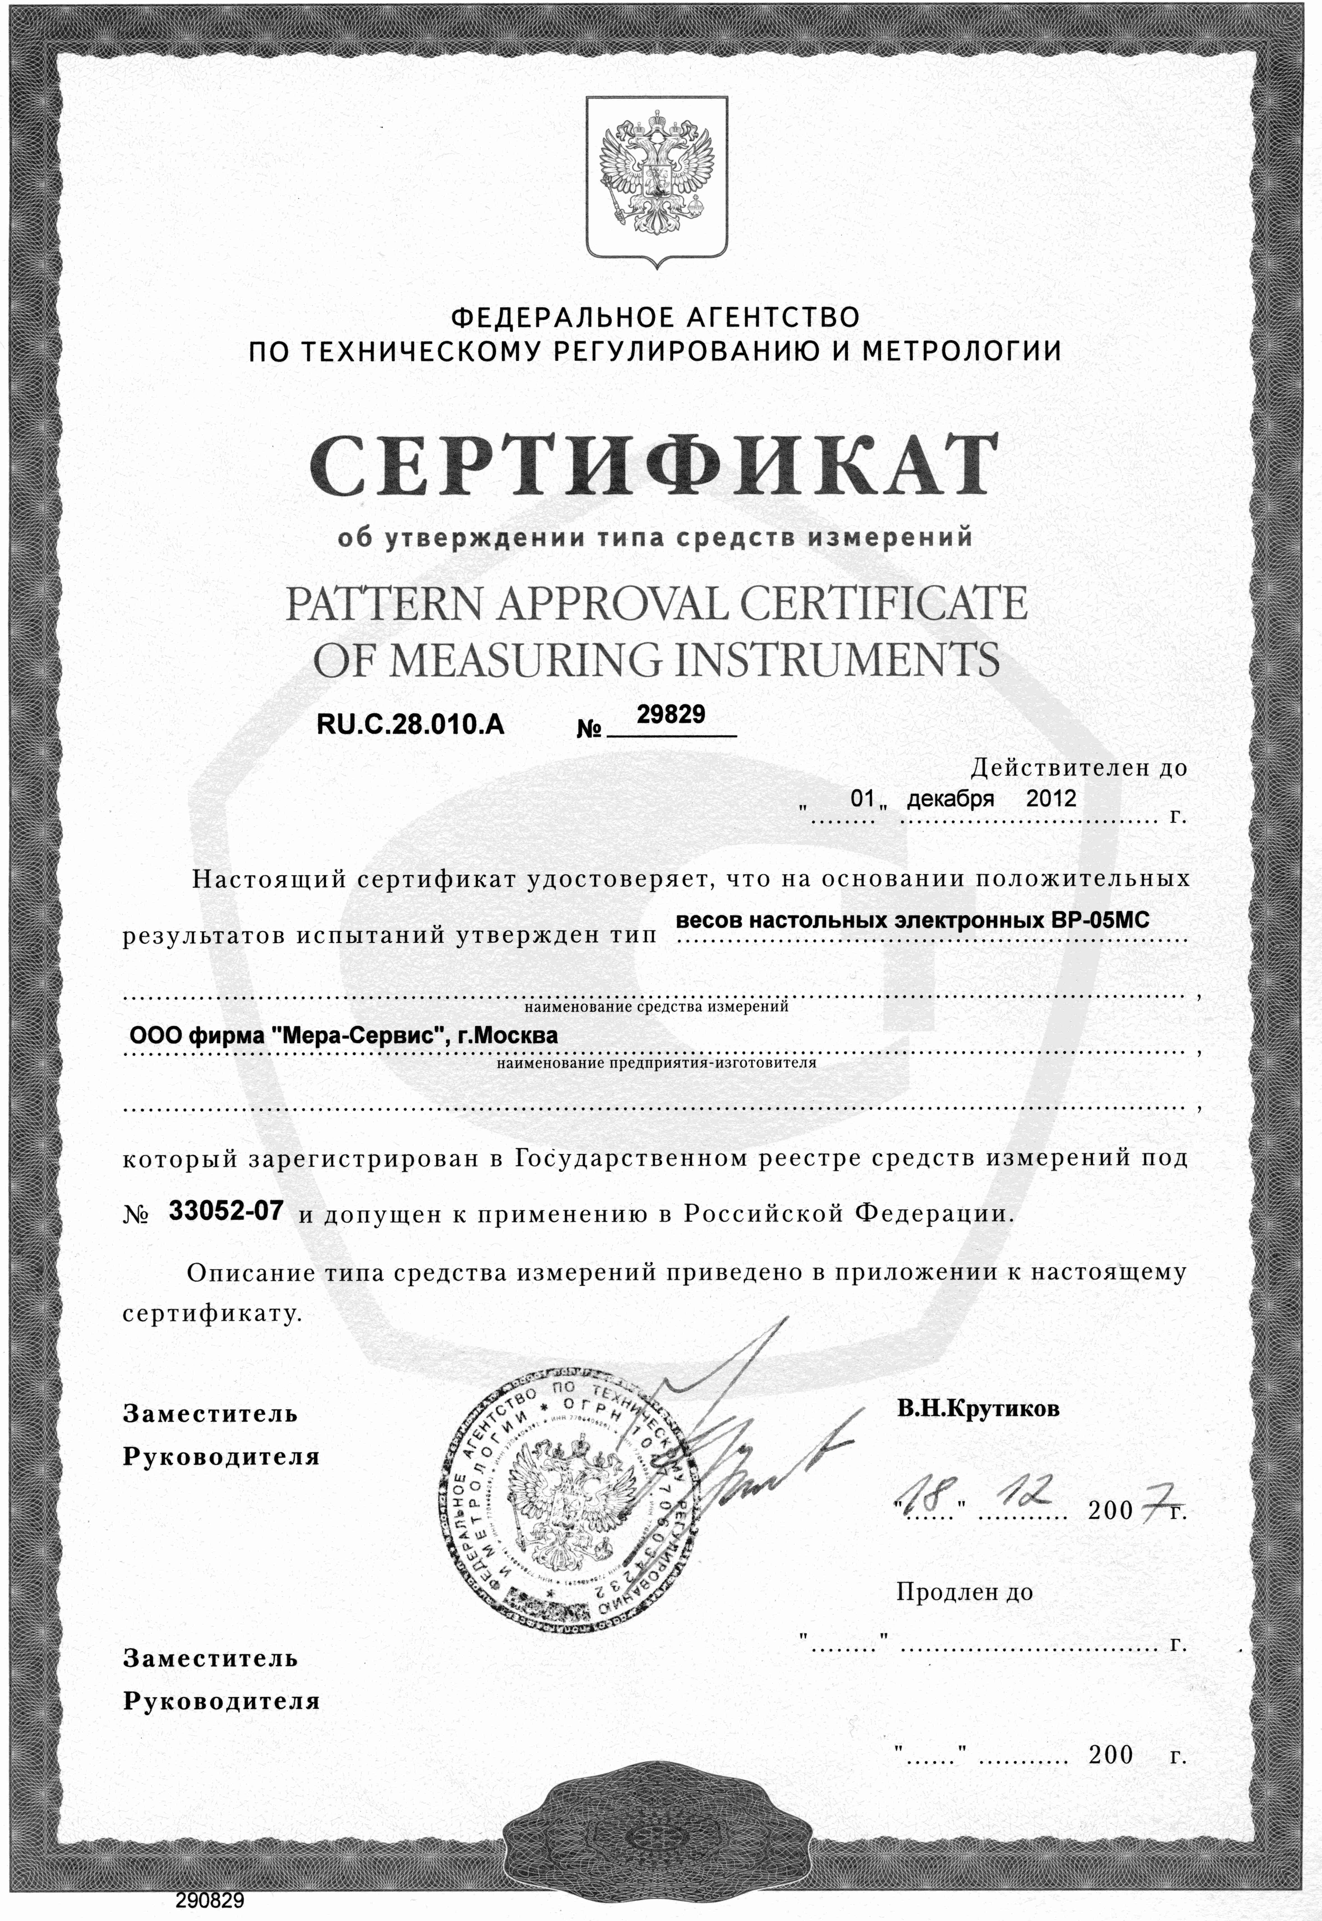

105037, г.Москва, ул.Никитинская, 5А

ООО фирма "Мера-Сервис"
www.mservis.ru
тел./факс (495) 940-85-77

ПРОИЗВОДСТВО, ПРОДАЖА, ТЕХНИЧЕСКОЕ ОБСЛУЖИВАНИЕ, КОНСУЛЬТАЦИИ

● КАССОВЫЕ АППАРАТЫ
● ЭЛЕКТРОННЫЕ ВЕСЫ
● КОМПЬЮТЕРНО-КАССОВЫЕ СИСТЕМЫ
● КОМПЛЕКСНАЯ АВТОМАТИЗАЦИЯ ТОРГОВЛИ

